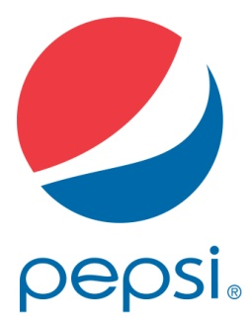
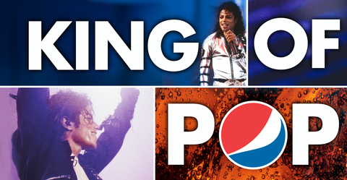

Start globale Pepsi campagne met Michael Jackson in België dit najaar

Pepsi’s partnership met beheerders van Michael Jackson komt naar België na USA en China
op momentum van 25ste verjaardag van Michael Jackson’s Multi-platinum Album, BAD

Zaventem, 10 September 2012 – Fantastisch nieuws voor de Belgische fans van Micheal Jackson! Pepsi kondigt officieel aan dat België één van de landen is die de campagne met Michael Jackson, de “King of Pop”, zal uitrollen. In West-Europa plannen tot op heden alleen Duitsland en België deze langverwachte campagne. Pepsi kondigde begin dit jaar een exclusief wereldwijd partnership aan met de beheerders van Michael Jackson als deel van haar nieuwe globale “Live For Now” campagne. De “Live For Now” positionering is gegroeid vanuit een wereldwijd onderzoek rond hoe Pepsi fans het “hier en nu” willen vastleggen en van elk moment ten volle willen genieten. Het partnership valt samen met de 25th verjaardag van Jackson’s multi-platinum BAD album waar ook de beheerders van Michael Jackson en Sony Music speciale activiteiten rond voorzien. Pepsi fans kunnen deze wereldwijd ervaren via iconische muziek, speciale activaties, live evenementen en opportuniteiten voor fans om limited edition merchandising te bekomen.

Belgische uitrol dit najaar

Jan Verlinden, Marketing Director voor PepsiCo in België en Luxemburg, zegt: "Michael Jackson’s muziek heeft al altijd fans en artiesten geïnspireerd. Voor een kleine markt zoals België, is dit partnership zeer spannend. Het connecteert de Belgen met Michael Jackson’s muziek en is een eerbetoon aan zijn impact op de popcultuur.” Details van de Belgische campagne, te verwachten vanaf oktober, worden nog niet onthuld maar Pepsi gaat ervan uit dat fans van Michael Jackson zeer tevreden zullen zijn. Benieuwd naar wat Pepsi voor ons land in petto heeft? Volg alle updates op facebook.com/PepsiBelgium!

Pepsi viert legendarische popmuziek

Brad Jakeman, president, Global Enjoyment Brands, en chief creative officer, PepsiCo Global Beverages Group, zegt, “Pepsi heeft altijd op de voorgrond gestaan inzake popcultuur en op deze manier het muzieklandschap mee gevormd. Via dit unieke wereldwijde partnership, rond de legendarische muziekmijlpaal – de 25ste verjaardag van Micheal Jackson’s album “Bad”, nodigt Pepsi fans wereldwijd uit om Micheal Jackson’s boeiende muziek vanuit het nu te ervaren. Het is een voorbeeld hoe de Pepsi “Live for Now” campagne wereldwijd vertaald wordt.”

Op 29 augustus, de verjaardag van de “King of Pop”, vond zo ook de “BAD25 Pepsi Billboard Summer Beats Celebrations” van Michael Jackson, de “King of Pop” en muziek van zijn BAD album plaats in New York. Dit evenement kan nog voor een beperkte tijd on-demand bekeken worden via www.pepsi.com

Michael Jackson had een langdurige relatie met Pepsi van meer dan 25 jaar. De samenwerking startte in 1983 met een eerste spotje met de “King of Pop” en zijn broers: de historische “New Generation” campagne. Pepsi was later sponsor van de epische BAD tournee en de “Chase” campagne met Michael in de hoofdrol, het aansluitpunt voor deze nieuwe samenwerking.

Benieuwd naar de plannen van Pepsi dit najaar? Volg alle updates op facebook.com/PepsiBelgium!

- einde -

Noot voor de redactie (niet bestemd voor publicatie):
Alle dossiers, beeldmateriaal en video’s zijn beschikbaar via bebble.be
Heeft u specifieke vragen, neem contact op met:

Bebble PR
Ilse Lambrechts
+32 476 98 11 55
ilse@bebble.be
@bebbleboutit

Voor internationale campagne vragen, neem contact op met:
PepsiCo
Kerry Snow
+1 914.253.3408
kerry.snow@pepsico.com

Over PepsiCo BeLux
Met bekende sterke merken als 7UP, Alvalle, Doritos, Duyvis, Lay's, Looza, Pepsi, Quaker, Snack a Jacks, Smiths en Tropicana staat PepsiCo BeLux in de Top 8 van voedingsmiddelenbedrijven. In België zijn er voor PepsiCo BeLux bijna 900 mensen werkzaam in drie vestigingen waarvan twee fabrieken. PepsiCo BeLux is onderdeel van PepsiCo (PEP, NYSE). PepsiCo is één van de grootste voedingsmiddelen- en drankenbedrijven ter wereld met een netto-omzet van ruim 65 miljard dollar. 22 merken in onze portefeuille realiseren elk een jaarlijkse omzet van meer dan 1 miljard dollar per jaar. Onze hoofdbedrijven – Quaker, Tropicana, Gatorade, Frito-Lay en Pepsi Cola – maken honderden lekkere voedingsmiddelen en dranken, die wereldwijd populair zijn. De mensen van PepsiCo zijn verbonden door onze unieke commitment naar duurzame groei. Daartoe investeren we in een gezonde toekomst voor mens en planeet. En dat leidt volgens ons ook tot een succesvollere toekomst voor PepsiCo. Deze commitment noemen we Performance with Purpose of financieel succes met maatschappelijke verantwoordelijkheid. Dit houdt de volgende beloften van PepsiCo in: een breed scala voedingsmiddelen en dranken maken dat is aangepast aan de lokale smaakcultuur; innovatieve manieren vinden om onze milieu-impact zo veel mogelijk te beperken, onder meer door energie- en waterbesparing en minimaal gebruik van verpakkingen; onze medewerkers een prettige werkomgeving bieden; en de lokale gemeenschappen waarin we actief zijn, respecteren en ondersteunen, ook in de vorm van investeringen. Bezoek voor meer informatie www.pepsico.com en www.pepsico.be.

Volg PepsiCo:
· Twitter (@PepsiCo)
· Facebook
· PepsiCo blogs
· PepsiCo persberichten
· PepsiCo multimedia
· PepsiCo video's

